

高爾夫》全國業餘夏季排名賽 王偉軒狂抓9鳥驚人65桿領先
麗台運動報
2018年6月5日 下午8:43
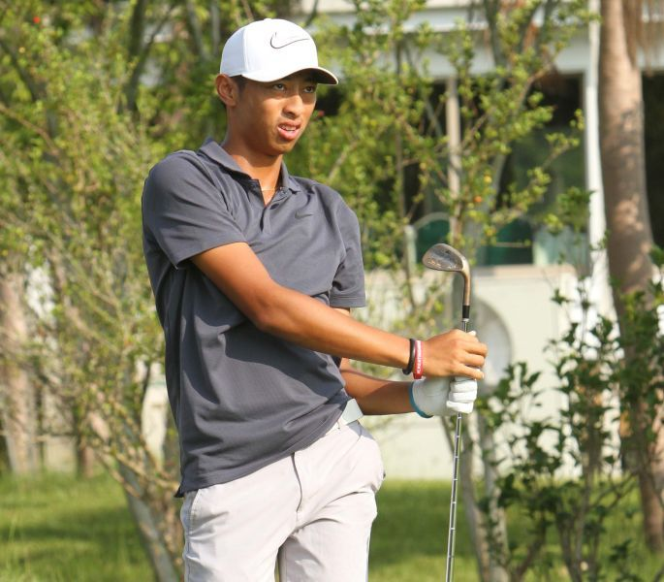
檢視相片
王偉軒狂抓9鳥驚人65桿領先。

2018全國業餘高爾夫夏季排名賽(下半年業餘國際賽事中華代表隊選拔賽前4回合)，今天(6/5)在新竹關西山溪地高爾夫球場開打，將進行4回合72洞比桿賽。首回合男公開組王偉軒打出9鳥、2柏忌單日最佳65桿(-7)，在男子總冠競爭取得單獨領先。男公開組賴嘉一、徐嘉哲及男A組蔡雨達，3人都打出69桿(-3)紅字佳績暫並列第2，落後領先者4桿。

本週這場夏季排名賽，同時作為今年下半年業餘國際賽事中華代表隊選拔賽前4回合。在夏季排名賽結束，依總成績含同桿錄取男子前16名、女子前12名(至少保障 U16 的男女各6名選手)，下星期進行第二場選拔賽。2場選拔賽結束，將選出包括世界業餘隊際錦標賽、亞太青少年高爾夫錦標賽、世界女子青少年高爾夫錦標賽、亞洲青少年隊際錦標賽、哈士奇邀請賽等國際賽事之參賽代表選手。

女子組部分，今天僅有女B組吳佳晏唯一打出紅字71桿(-1)最佳，在女子總冠競爭單獨領先。女A組黃郁評以72桿居次。

今天首回合各組領先群如下：男公開組王偉軒65桿，賴嘉一、徐嘉哲同為69桿，蔡凱任、何祐誠(選拔賽)同為71桿。男A組蔡雨達69桿，沙比亞特馬克、楊浚濠、蘇晉弘同為71桿，黃至翊72桿。男B組陳佑宇、陳瑋利同為71桿，黃伯恩、陳亮宇同為73桿，張簡克諺75桿。女公開組劉若萱73桿，鄭熙叡74桿。女A組黃郁評72桿，陳伶潔、鄭昕然同為73桿。女B組吳佳晏71桿，黃亭瑄73桿，盧芊卉75桿。

王偉軒今天抓下9隻小鳥，另吞2個柏忌。9隻小鳥算是追平王偉軒個人生涯單輪最多進帳，他說，「我曾在全運會進帳7隻小鳥及1隻老鷹，等同於9隻小鳥。」王偉軒的開球距離眾所皆知，平均達320至330碼。他說，「今天我的開球夠直，距離優勢就出來。」推桿也給力，18洞僅26推。「不過今天仍有美中不足之處，下場後第1、2洞連續錯失2次3呎抓鳥短推。」不然桿數可以更低。

王偉軒已入選今年亞運中華代表隊，他說，不久前他才前往美國進行2週的調整，「所以這星期這場比賽，我主要不是當作亞運備戰，就純粹為選拔世界業餘隊際錦標賽國手拚戰。」
檢視相片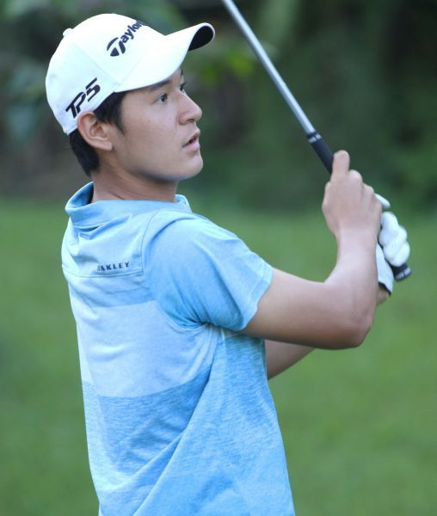
蔡雨達。

蔡雨達今天抓5鳥，吞2個柏忌。他說，今天就穩穩地打，「有6洞我只用鐵桿 開球，目標就是可以安全開上球道。」這點他是做到了，「不過今天短鐵不夠好，剩下70、80幾碼的距離都打得太大，導致抓鳥機會變少。」蔡雨達今天18洞28推，1個3推。

蔡雨達先前因準備未來赴美就讀，減少了練球份量，造成動作和球路都有點跑掉，有一陣子打得比較起伏。他說，「不過先前的亞運選拔賽，我的6字頭成績又回來了，只是整體穩定度還未完全恢復。」這星期他覺得狀況比亞運選拔賽時更好，打起來也更專注。蔡雨達預定打完這星期排名賽後，下週即赴美參加一連串比賽，所以他不會參加下週的第2場選拔賽。
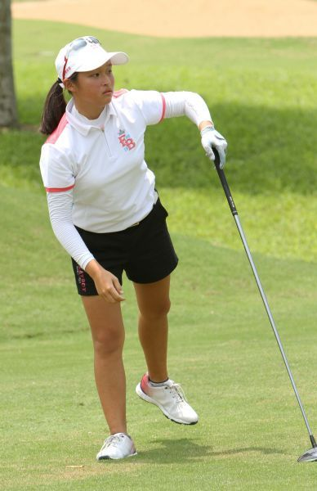
檢視相片
吳佳晏的女子選手全場唯一紅字。

徐嘉哲今天3鳥、無柏忌，打出他在台灣比賽個人最低桿紀錄。「先前我個人最低桿紀錄是67桿，不過那是在國外所打出來的。在台灣比賽則是70桿。」他說，今天就順順地打，沒什麼太大驚奇，卻也沒什麼大失誤，「幾洞未能par on的、也都能靠切、推守par。」徐嘉哲這星期的目標就是好好打這場選拔賽，希望能夠晉級下一場下週的第2場選拔賽。

打出女子選手全場唯一紅字的吳佳晏，抓3鳥，吞2個柏忌。不過她自認今天表現不太好，她說，「山溪地球場不遠算，但我今天中、短鐵桿打得不夠靠近，抓鳥機會相對變得沒那麼輕鬆。」今天她在推桿上也表現出色，18洞僅27推，前9洞更只有11推，且無任何3推。

吳佳晏說，她會盡力打好這次選拔賽，「希望有機會參加更多強度更高的國際賽事，也希望可以打出好成績，讓國際知道台灣選手也是可以的。」吳佳晏去年在美國女子業餘錦標賽打進4強，讓人驚艷不已，並獲得2年保障的參賽資格，今年暑假她會再度前往挑戰。另外，她還會參加南北對抗賽等國際賽事。

